本檔案未經整理
為什麽聖召那麽少——青年需要動人的形象來啟發願望 朱恩榮 譯
壹、這是每一個人的問題
主教和修會的長上，負專責的聖召推廣人，還有用科學方法來探究這現象的社會學家，都很關心這「聖召缺乏」的問題。因為有跡象顯示，所以有些人相信是因為父母親及同年齡的朋友沒有支持。有些人以為問題的中心是必須獨身的條件和（或）教會在梵二後的混亂（包括史無前例的神父和修會會士的離去）。强調教友在傳教工作上重要性的意識也是一部份理由。〔在台灣，我們歸咎於教友信仰不夠深，追求物質生活享受的狂熱〕。
不論什麽原因，聖召缺乏的現象，今天已經是所有關心教會、關心教會如何在此世達成其天賦使命的人，必須嚴肅地來探討的問題。我們需要反省並珍視神父及修會會士對教會在神修、倫理、和傳教工作上的貢獻，因為這些對教會的臨在以及對全世界的拯救和聖化都是不可或缺的。尤有甚者，我相信現在正是時候，我們全體教友：神職和修會會士，個別地及集體地，應立卽採取行動，尋找方法來挽救聖召日漸減少的危機。
貳、形象引出答案
我是神父兼心理醫師，我有很多機會跟遭遇嚴重聖召問題的神職和修會會士談話，還有跟考慮加入修會或修院的男女青年談話。但是我有更多機會跟青年教友交談，他們認為司鐸和修會生活都不吸引人。跟幾百位上述的三種人交談之後，我願給所有聖召推廣人提供一個簡單的建議。請記住：祇有在人心中樹立那能答覆人性深度渴望的形象，才能喚起願望。形象越吸引人，對它們所代表的事物之追求，也更會隨之而來。
推動青年去選擇終身事業的形象，通常來自他們自身的實際經驗，但多次也藉着和比較有成就、有耐心教導的長者的交往，提高他們的動機。這是有經驗的專業人士能生動地給他們描述：他們能期望什麽樣的工作機會，個人會得到什麽報酬，能為別人做什麽善事，以及在這些工作中可遭遇到的困難等。在這種涉及他們前途的討論中，青年們聽到這些事業中的高峯時刻和動人的事跡，自然會使他們有强烈的感受，諸如欣喜、驚訝、剌激、美妙、感激、成就、滿足等。這些專業人士興高釆烈地暢談他們所熱愛的工作——這些他們滿懷信心並以高度技能所完成的工作，他們對自己在工作上的優越表現，感到驕傲。這些生動的談話給青年們描繪出吸引人的形象，甚至使他們似乎已嚐到了成功的喜樂。
運動員給青年們描述他們在各項重要決賽中贏得勝利時的緊張剌激。演員們述說終場時看到觀衆起立喝釆、掌聲如雷，使他們終身難忘。醫師們回憶如何英勇地以外科醫療手術來挽回寶貴的生命，這些成功常會留下深邃恆久的喜悅。其他在專業上有成就的人也同樣能給嚮往這些工作的青年描繪出吸引人的形象。
但是我發現，當這專業人士是一位司鐸或修會會士的時候，他們的工作和生活就沒有那麽生動了。司鐸的日常工作：主持禮儀、赦罪、唸日課、付洗及主持婚禮、主日宣講、管理堂區、送葬……所能得到的成就感，比起終場時的喝釆，外科手術上的英勇成就，以及觀衆起立鼓掌等，要差得很遠很遠了。修會人士，當老師或護士，作社工人員或牧靈訪問，甚至作行政人員或會長，也往往表現出他們的生命是那麽平淡，不吸引人。
再者，青年男女並不以為這些教書、看護老人病患的修士修女有什麽特別成就。因為這些工作，一般人都可以做，甚至做得更好。青年們覺得神父的一些工作，甚至在禮儀中，都能由教友分担。剩下的一些例行公事，神父做起來多半也是沒精打釆的樣子，不會給人什麽深刻的印象。
許多神父及修會會士（絕非大多數），看來好像對他們的工作已經看成一種長期受苦難的態度。他們讓青年們看到：他們在工作及角色上，旣不感到榮譽，也不努力去培養發展他們的專長，例如在教學、宣講、輔導、及其它牧靈工作方面，許多神父和修會會士無法講述他們在工作和生命中的成就感而令人感動。因為他們自己從來沒有期望這些，也沒有為自己做任何心理準備來接受這些經驗。我相信，大部份為天主而獻身服務的人，他們認為只要忠於自己的聖召，藉着他們的服務，做好天主給他們所安排的工作來光榮天主，這樣他們就滿足了。但在青年人的眼中，尤其是從較遠的距離看來，這些不起眼的成就怎會引人注目？大部份青年會强烈地被另一些景像所吸引：想像自己坐在巨無霸噴射機的駕駛座上，電視劇明星，萬千聽衆前的音樂演奏，穿上紐約洋基棒球隊球衣打球，外太空飛行的太空人，或是大企業機構的高級主管。
叁、生活方式備受矚目
青年們在考慮修會或司鐸聖召時，不祗想他們將來永久獻身教會所要做的服務工作，他們更要看那些他們將要參加的行列，和這些人的具體生活方式。因為自幼生長在一個婚姻和家庭的環境中，所以在他們的腦海中常懷着一套具體的形象：例如他們結婚、建立自己的家庭的話，他們能期望什麽樣的相互來往、感覺和滿足。但是在修會或隱修院中的生活，為他們太神秘了。卽使為那些曾經作過神父或修會會士的學生、同事或教友的人；在生活中曾接受過他們的培育和服務的人，也仍感到陌生。
在修女、修士或神父們的餐桌上及休閒時，那些生動有趣、甚至深奧的交談，誰來給男女青年們敍述？這些受過高等教育、經驗豐富的人們還孜孜不倦地在進修、發展他們的才智和專長，有誰來向青年們宣揚？這些人有時候有機會去觀賞歌劇、音樂演奏及假日旅行，他們從這些文化活動中所得到的素養，又有誰知道？他們如何熱型地慶祝他們的節日、生日、週年紀念，如何高歌一堂、創作家庭式娛樂節目，如何利用他們的才華來使團體中每人的生命更美麗、更喜悅、更有意義等等，這一切有誰來描繪？這些為了天主而團聚在一個屋簷下的人，他們如何分享他們的喜樂和痛苦、希望和恐懼、成功及失敗，又有誰來讓青年們看到？
這些神父及修會會士的生活方式，我怕一直是鮮為人知，其至跟修會很接近的人也不清楚。於是大家都想像在修院中的生活，由於缺少配偶和子女，一定是單調的、死板乏味的、冷漠孤獨的。所以神父們及修會會士們之間的相互關愛、熱切友誼和生命分享，不論是在修院團體內或在跟外界接觸中，尤其是對青年，應該公開地宣揚，讓他們知道：獨身生活方式不是一種消極的抑制，而是積極的貢獻。
但是不幸地，青年人多次注意到的是極小部份不快樂、孤僻、令人失望的神父修士修女。其實這種心理失常現象在一般人當中也有，並非祇影響神職及修會人士。但是我發現這些不吸引人的神職及修會人士，並非是精神不正常的問題，而更多次祇是心理上的不成熟。他們在心態上仍停留在青少年的階段。他們還沒有受到過真正的考驗，也沒有努力去改掉那些祇想自己、以表現為目的、愛批評及急躁的態度。而這些正是青少年在心理發展中表現得最糟的一面。
肆、內心生活不為人知
我猜想，大部份青年不去嚴肅地考慮做神父修女的原因，是由於沒有人給他們適當地介紹獨身生活的主要因素。司鐸和修會會士的工作是有目共覩的，他們的生活方式也可清楚地看到，或至少可猜到。但是他們與天主交往時，在心神中所發生的一切，常保持在一種高度機密中，很少讓「外人」知道。我認為，只是在修會團體中為天主工作，同時也分享强烈的基督化生活，還不能使青年們對修會生活或司鐸生活有足夠的認識，自然也很難吸引他們來仿效。這一切的核心——神父修士修女和天父與基督之間有着很深的生命交流與共融——需要讓青年們知道，並使他們能清楚看到，一位熱誠、滿足、工作有效的神父、修士、修女，其所以能常有靈感，滿懷希望和幹勁，在事業上有很深的信心與成就感，就是因為他們和這唯一的真實泉源打成了一片。
可是在今天，男女青年們從哪裡能聽到聖體龕旁的生活是怎樣的呢？日夜單獨與主相晤，聆聽祂的無限智慧和愛的生活，又是什麽樣的呢？心神專注於聖經事蹟，默默凝思耶穌基督的教訓、態度、價值觀，渴望和祂同化合一的熱切經驗，有誰來給青年們描述、「介紹」呢？
獨身奉獻的心靈，在寧靜中默觀基督的奧體——教會，看她的歷史、聖事、四海一家、堅貞不渝……在默觀中顯得如此美麗可愛、生動感人的基督奧體，又有誰來給青年人講述？
司鐸享有祝聖餅酒的權力，使它們變成基督的體血來養育人靈，行使這份特殊權能時的內心感受，誰在努力尋找適當的言詞來講給青年們聽呢？
當給嬰兒付洗，改變他永遠命運的時候；當以基督的身份來赦免罪過、帶給人無比平安的時候，那又是怎樣的感受呢？當宣講、教書、看護、祈禱、交談或做任何服務時，知道這是基督的聖神在他心中居住和行動，實現天國，又令人有什麽感覺？
一個慷慨接受天主邀請的人，每天在生活中努力以服務來顯示天主如何眷愛世人，同時在自己心中有源源不斷的平安喜樂湧流出來；這樣的生命體驗，有誰來告訴青年們呢？
總而言之，誰來使青年人知道什麽是靈修生活，什麽是與天主保持恆常來往、為他人服務時是在表達着祂的想法和愛心，直到最後在天國與祂「面對面」地分享生命？
伍、「親密」是必要的
在我看來，假如考慮司鐸或修會聖召的青年，能看到使徒工作和生活方式的生動及高吸引力的形象，尤其是能看到那些滿足於他們聖召的神父修女們內心生活，我想會有更多青年會受到吸引，並認真來探求天主是否也在邀請他們。
但是公開地講述一個人的內心生活，尤其重要的是從個人的經驗來描述，為大部份的司鐸及修會會士不是一件易事。要能坦白地、不拐彎抹角地敍述自己的經驗，包括跟天主有關的感覺、奮鬥、信念、人必須先有一種能力和傾向。而這種能力和傾向，許多司鐸及修會會士都還沒有。
這種被稱為「親密」（心理學家艾力克森首先提出）的能力，是指一種向別人透露自己內心深處的思想、感覺、和熱望的能力。一九七Ｏ年代，在美國有人在教區及修會神父中做了一個大規模的心理調查，發現這個能與人親密地分享內心生活的能力，在大部份被調查的神父中，都還沒有足夠的發展，雖然他們已經接受了多年的特殊陶成且已有長期的團體生活。
在這「親密能力」缺乏培養發展的困難之外，許多神父和修會會士還有一種傳統的沉默，他們不習慣把自己跟天主的關係輕鬆自在地講出來。他們的信仰下面，有一種隱私和謙虛的感覺，認為內心深處和天主的愛情生活的經驗，應該保守秘密。
無論如何，如果這些司鐸和修會會士（不管什麽理由），不努力設法克服困難，去跟年輕人分享他們的司鐸和修會生活以及同天主的愛情關係所帶來的喜樂、情趣、溫柔和力量，那麼聖召缺乏的現象將會繼續下去。青年人需要、也有權利要求看到，他們所期望的司鐸或修會生活，能保證給他們提供一些生動真實的形象。
陸、必須有時間
近幾年來許多修女修士神父，不祇是較年輕的，都在學習如何在自己的團體中，彼此能誠實而有深度地分享個人的信仰經驗。這種分享，因為能讓人表達出在心靈成長上的感受和體驗，也應該使他們能更容易給考慮聖召的青年，講出那使他們喜樂滿足的靈修經驗。
但在這方面還有一大困難，妨礙了跟青年的交談及可能隨之而來的聖召，那就是太多的神父及修會會士，他們的工作都太繁重了。他們一天到晚忙碌工作，使他們沒有時間可悠閒地和那些想談談未來和聖召的青年們交談。每天忙着工作的神職人員可能有助於保護自尊，甚或間接地保護自己的潔德，但是一定都沒有給青年分享他們和天主交往的經驗。
假如我們神父、修女、和修士要盡力幫助那些天主所吸引的人進入我們的修院或會院，我們需要在我們的時間表中空出一些時間來，並且把自己安插在適當的地理位置上，讓所有的未婚青年清楚地看到我們有空。他們不但需要看到我們忙着工作，也需要就近看到我們的內心生活。我們的一些神修思想和形象，當然可以在講道台上或寫作中跟人們分享，但是這種管道絕不能完全取代個人接觸和一對一的交談。我們可以從耶穌給我們的榜樣中學習：就是臨在、熱誠、坦白、關心、慈祥、和向考慮聖召者發出邀請的勇氣。這些都是聖召推廣成功不可或缺的因素。
當然我們不能忘記祂的教導：「你們應當求莊稼的主人派遣工人，來收他的莊稼。」（瑪九38）。祂的教會需要這樣的工人，也需要我們的努力和祈禱，而且就是現在。 —（完）—
Fr. James J. Gill, S.J., M.D.
Human Development, Spring 1986.
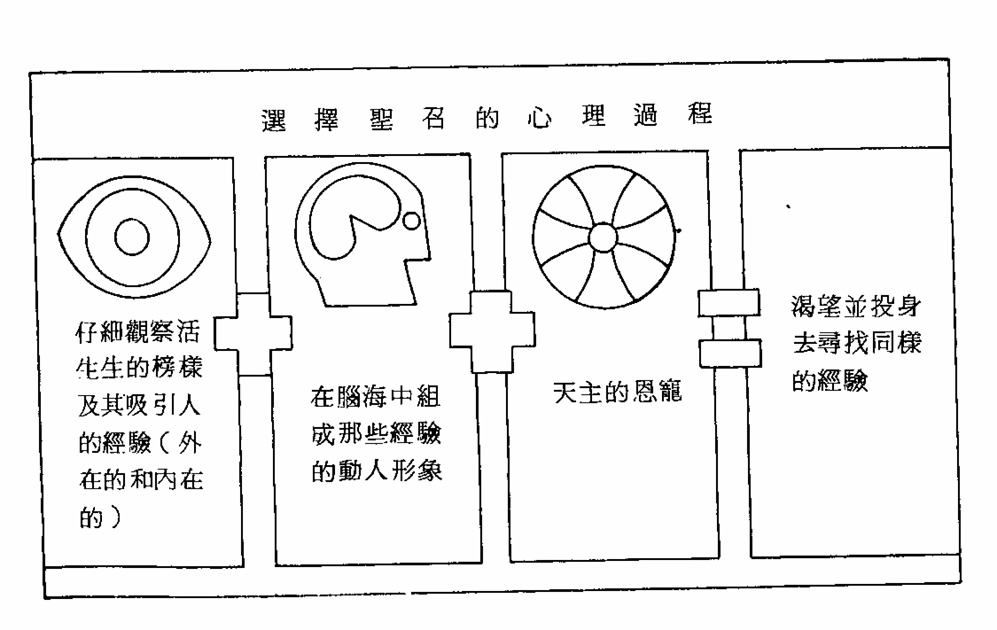
選擇聖召的心理過程圖解

本檔案未經整理

